|  |
| --- |
| Servicio Nacional de Aprendizaje |
| Proyecto Ferretería  El Diamante |
| SRS |
| **Dayana Marcela Valenzuela Erazo** |
| **2023** |
|  |

Documento de especificación de requisitos para el sistema *Ferretería El Diamante*

**Tabla de Contenido**

1. INTRODUCCIÓN 4
   1. Propósito 4
   2. Alcance 4
2. DESCRIPCIÓN GENERAL 6
   1. Perspectiva del producto 6
   2. Funciones del producto 6
      1. Funciones de registro de usuarios: 6
      2. Funciones de registro de consumos: 6
      3. Funciones de gestión de centro 7
      4. Funciones de gestión central 7
      5. Funciones de usuario final 7
   3. Tipos de usuario 7
      1. Administrador: 8
   4. Restricciones 8
3. REQUISITOS ESPECIFICOS 10
   1. Requisitos de las interfaces externas 10
      1. Interfaces de usuario 10
      2. Interfaces hardware 10
      3. Interfaces software 10
   2. Requisitos Funcionales 11
      1. Usuario administrador 12
   3. Requisitos no funcionales 14
   4. Capacidad y disponibilidad 15
4. DIAGRAMAS 16
   1. Modelo Relacional 16
   2. Modelo Entidad Relación 16
   3. Diagrama de casos de uso 16

# INTRODUCCIÓN

Este documento de especificación de requisitos de software tiene como objetivo proporcionar una visión completa de las características esenciales de 'Ferretería El Diamante', un software diseñado para optimizar y agilizar las operaciones en una ferretería convencional. Nuestra aplicación ofrece eficiencia y control en la gestión integral de la ferretería, lo que facilita la administración y el seguimiento de sus procesos.

Este documento ha sido elaborado siguiendo la norma IEEE 830.

* 1. **Propósito**

Este documento tiene como objetivo ofrecer una visión más detallada y clara sobre el desarrollo del software *Ferretería El Diamante*. Utilizaremos un lenguaje de especificación de requisitos accesible y haremos uso de diagramas estandarizados para facilitar la comprensión.

Este documento está dirigido a instructores y aprendices interesados en la creación de esta herramienta, así como a los usuarios que están involucrados directa o indirectamente en sus operaciones. Además, está diseñado para profesionales del análisis y desarrollo de software que deseen contribuir al proyecto.

* 1. **Alcance**

Establecer un rol único (Administrador), el cual tendrá acceso a todas las funciones que ofrece el software.

Registrar, modificar y eliminar los diferentes productos ingresados en la base de datos.

Listar todos los productos ingresado en el inventario.

Generar reportes de ventas.

Obtener un historial de las ventas realizadas.

.

# DESCRIPCIÓN GENERAL

* 1. **Perspectiva del producto**

*Ferretería El Diamante* es un software personalizado diseñado para mejorar la gestión de las operaciones comunes en una ferretería. Este software innovador está destinado a desempeñar un papel fundamental al simplificar y optimizar una amplia variedad de tareas.

Con *Ferretería El Diamante*, se espera lograr una mayor eficiencia en la ejecución de actividades esenciales. Su capacidad para realizar tareas básicas y avanzadas permite un control efectivo en la administración y optimización de diversas operaciones relacionadas con la ferretería. Este enfoque en la mejora y la innovación posiciona a Ferretería El Diamante como una herramienta esencial en el entorno empresarial de ferretería.

* 1. **Funciones del producto**

*Ferretería El Diamante* prestará diversas funciones, las cuales pueden ser mostradas en los siguientes grupos funcionales

## Funciones de registro general:

Las funciones principales de *Ferretería El Diamante* incluyen el registro de productos y su inventariado, la gestión de categorías y unidades de medida, el registro de clientes y la administración de las ventas.

A través de estas capacidades de registro, el software facilitará la creación y actualización de la información del inventario, permitiendo un control efectivo de los productos disponibles. Además, brindará la posibilidad de generar informes detallados de las ventas realizadas, lo que contribuirá a un seguimiento más eficiente de las operaciones comerciales.

## Funciones de acceso y consulta:

El rol del Administrador en Ferretería El Diamante conlleva un amplio conjunto defunciones y capacidades, que incluyen:

• Acceso total a todas las funciones y tareas del software, garantizando el control y la supervisión completa.

• Consulta del estado del inventario de productos, permitiendo una visión general de la disponibilidad y el estado de los productos almacenados.

• Agregar, editar y eliminar productos en el inventario, brindando la flexibilidad para gestionar y mantener actualizado el catálogo de productos.

• Generación de informes detallados de ventas, lo que facilita el análisis de los datos de ventas y la toma de decisiones informadas.

• Registro y gestión de clientes, lo que contribuye a mantener un registro actualizado de la base de clientes y mejorar las relaciones comerciales.

• Administración de categorías y unidades de medida de productos, lo que permite una organización efectiva del catálogo de productos.

## Funciones de Redacción y Edición:

Las funciones de redacción y edición en Ferretería El Diamante están diseñadas para permitir al Administrador ingresar y modificar datos específicos relacionados con los productos, el inventario y la gestión del negocio. Estas funciones incluyen:

• Ingreso de nuevos productos: Permite agregar productos al catálogo de la ferretería. El Administrador puede proporcionar detalles como nombre, descripción, precio, categoría, unidad de medida y otros atributos relevantes.

• Edición de datos de productos: Ofrece la capacidad de actualizar la información de productos existentes en caso de cambios en los detalles del producto, precios u otros atributos.

• Eliminación de productos: Permite eliminar productos del catálogo si ya no son necesarios o están descontinuados.

• Gestión de categorías y unidades de medida: Facilita la creación y edición de categorías de productos y unidades de medida utilizadas en la ferretería.

• Registro y actualización de clientes: Permite ingresar nuevos clientes a la base de datos de la ferretería y actualizar información de contacto, lo que contribuye a mantener una base de datos de clientes actualizada.

• Generación de reportes de ventas: Brinda la capacidad de generar informes detallados sobre las ventas realizadas, lo que facilita la toma de decisiones basada en datos.

**3.2.5 Funciones de Generación de Datos e Informes:**

En estas funciones el rol de Administrador tendrá la función de generar informes respecto a las ventas realizadas en el sistema FerreDi en un formato PDF:

* Generar impresión de factura automáticamente después de realizar una venta.
* Generar informe semanal, anual, o mensual del historial de ventas realizadas.
  1. **Tipos de usuario**

*FerreDi* contempla un tipo de usuario el cual se detalla a continuación:

## Administrador:

Este tipo de rol será quien tenga acceso a las funciones de gestión y control de FerreDi. Se requiere que sea una persona con dominio en la utilización de las TIC, que desempeñe las funciones de administrador de FerreDi.

## 

* 1. **Restricciones**
* FerreDi deberá implementar sistemas de seguridad en el ingreso y registro de nuevos usuarios.
* FerreDi deberá garantizar la confidencialidad de la información suministrada por sus usuarios, así como también garantizar la integridad y fidelidad de la información almacenada en el software.

# REQUISITOS ESPECIFICOS

* 1. **Requisitos de las interfaces externas**

## Interfaces de usuario

La interfaz de usuario tiene una vista de colores que el cliente requirió, donde los colores se asemejan a una ferretería real, en este caso se usaron colores mostaza claros y opacos, en su pantalla principal se visualiza una información general del funcionamiento del software, la vista cuenta con un sidebar menú y cuenta con un footer sencillo, en cada sección del sidebar se encuentran las principales funcionalidades del software donde se realizan las tareas requeridas por el cliente.

## Interfaces hardware

La interfaz de hardware del software FerreDi primeramente dispondrá del elemento responsive, permitiendo el ingreso al programa en cualquier dispositivo tecnológico.  
Para el correcto funcionamiento del software son necesarios los elementos básicos en este ámbito, como un equipo portátil/computadora, celular u tablet, entre otros dispositivos.  
Debido a que es un software tipo web es necesaria una conexión internet para corroborar su completo funcionamiento.  
El software necesitara de una impresora para permitir la extracción de datos físicos que solicite el administrador.

* 1. **Requisitos Funcionales**

## Administrador

|  |  |
| --- | --- |
| **Rol Administrador** | |
| **Código** | R1 |
| **Tipo** | Funcional |
| **Descripción** | Como usuario, quiero poder iniciar sesión en el sistema de Ferretería El Diamante para acceder a las funciones según mi rol. |
| **Entradas** | Información del suscriptor (Número de identificación y contraseña). |
| **Salidas** | Autorización de acceso al sistema. |

|  |  |
| --- | --- |
| **Rol Administrador** | |
| **Código** | R2 |
| **Tipo** | Funcional |
| **Descripción** | Como Administrador, quiero tener acceso total a todas las funciones y tareas del software Ferretería El Diamante. |
| **Entradas** | Credenciales de inicio de sesión para el rol de Administrador. |
| **Salidas** | Autorización de acceso total a las funciones y tareas del sistema. |

|  |  |
| --- | --- |
| **Rol Administrador** | |
| **Código** | R3 |
| **Tipo** | Funcional |
| **Descripción** | Como usuario, quiero que el sistema garantice la seguridad de mi contraseña almacenada. |
| **Entradas** | Contraseña proporcionada durante el proceso de inicio de sesión o registro. |
| **Salidas** | Confirmación de que la contraseña ha sido almacenada de forma segura. |

|  |  |
| --- | --- |
| **Rol Administrador** | |
| **Código** | R4 |
| **Tipo** | Funcional |
| **Descripción** | Como usuario, quiero poder agregar nuevos productos al inventario de Ferretería El Diamante para mantener actualizado el catálogo. |
| **Entradas** | Detalles del nuevo producto (nombre, categoría, cantidad, etc.). |
| **Salidas** | Confirmación exitosa del registro del nuevo producto en el inventario. |

|  |  |
| --- | --- |
| **Rol Administrador** | |
| **Código** | R5 |
| **Tipo** | Funcional |
| **Descripción** | Como usuario, quiero poder generar informes detallados de ventas en formato PDF para realizar un análisis efectivo de los datos de ventas. |
| **Entradas** | Parámetros de filtro para el informe de ventas (rango de fechas, productos, etc.). |
| **Salidas** | Descarga de un informe detallado de ventas en formato PDF. |

* 1. **Requisitos no funcionales**

|  |  |
| --- | --- |
| **Confidencialidad de datos** | |
| **Código** | R1 |
| **Tipo** | No Funcional |
| **Descripción** | El sistema deberá manjar la confidencialidad de los datos de  usuario y garantizar la integridad de la información. |

|  |  |
| --- | --- |
| **Formatos de reportes** | |
| **Código** | R2 |
| **Tipo** | No Funcional |
| **Descripción** | El sistema deberá presentar los reportes siguiendo los  estándares internacionales establecidos y los lineamientos del srs. |

|  |  |
| --- | --- |
| **Fiabilidad** | |
| **Código** | R3 |
| **Tipo** | No Funcional |
| **Descripción** | El sistema deberá ser fiable en las operaciones realizadas  evitando las fallas de tasación y facturación de los servicios y consumos |

|  |  |
| --- | --- |
| **Portabilidad** | |
| **Código** | R4 |
| **Tipo** | No Funcional |
| **Descripción** | El sistema deberá permitir la portabilidad del software pudiendo desplegar el sistema en diversos sistemas  operativos que posean los computadores de cada centro. |

**Modelo Relacional**

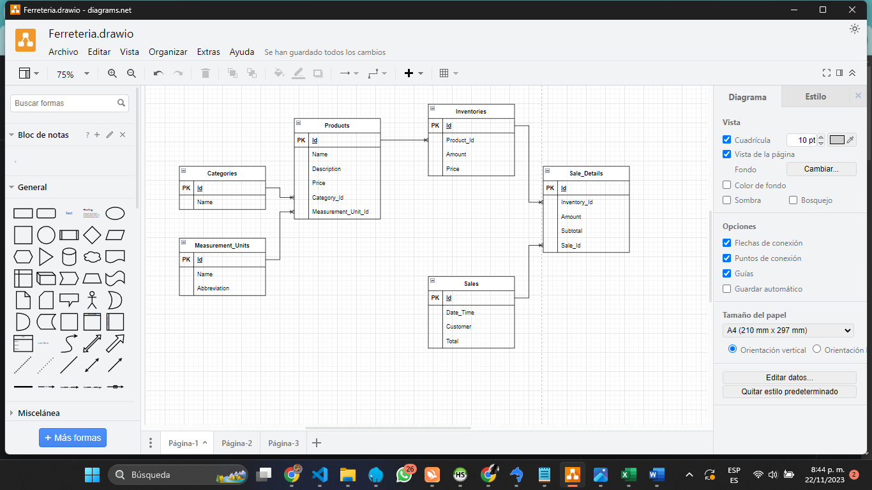

**Modelo Entidad Relación**

**Diagrama Casos de Uso**

